172p |  | NOME | MEDIA | NAZIONE | PUNTI | CAMPAGNE | VITTORIE | VITTORIETORNEI | PREMIO  SCINTILLA | ANNIEN  TATO | VITTORIE VFC CUP | VITTORIA  COPPE | VETRINA
1 |  | ALE | 36,67 | REZ | 5831 | 159 | 18 | 2005 i | 13 | 21 |  | 3 |   
2 |  | GIOVANNI | 35,81 | REZ | 4441 | 124 | 13 | 2002, 2003 i, 2004i, 2005 e, 2006i | 14 | 7 |  | - |   
3 |  | LUCA | 34,31 | MOL | 4907 | 143 | 14 | 2003 e  2004 e | 18 | 24 |  | 5 |   
4 |  | ANDREA | 28,63 | BRS | 1260 | 44 | 1 |  | 4 | 4
5 |  | DAVIDE | 28,36 | IRL | 539 | 19 | 1 |  | - | 3 |  | -
6 |  | GIORGIO | 27,88 | BTS | 2872 | 103 | 6 | 2006 e | 13 | 26 |  | 1 | 
7 |  | LORENZO | 27,76 | REZ | 1416 | 51 | 3 |  | 2 | 8 |  | 1 | 
8 |  | EMILIO | 27,38 | REZ | 575 | 21 | 1 |  | 3 | 5 |  | 1 | 
9 |  | DIEGO | 25,41 | BRS | 432 | 17 | 2 |  | - | 4 |  | -
10 |  | SIMONE | 24,12 | IRL | 386 | 16 | 1 |  | - | 5 |  | -
11 |  | KAMISAN | 23,33 | SNZ | 2333 | 100 | 5 |  | 24 | 32 |  | 1 | 
12 |  | MATTEO | 21,79 | REZ | 1678 | 77 | 2 |  | 14 | 19 |  | - | 
13 |  | SANDRO | 19,35 | BRS | 387 | 20 | - |  | 2 | 6 | 1 | - | -
14 |  | GABRY | 14,37 | IRL | 417 | 29 | 1 |  | 4 | 13 |  | -
15 |  | MARCO | 11,83 | SNZ | 438 | 37 | - |  | 4 | 12 |  | 1 | 
16 |  | PIER | 7,71 | GAV | 54 | 1 | - |  | - | - |  | -
17 |  | DAVIDE C | 7,28 | REZ | 51 | 2 | - |  | - | 1 |  | -
18 |  | PAOLO | 5,57 | ALA | 39 | 1 | - |  | - | - |  | -
19 |  | PAOLO | 5,42 | BED | 37 | 2 | - |  | 0 | 0 |  | -
20 |  | FRANCY | 0 | REZ | 0 | 1 | - |  | - | 1 |  | -
21 | 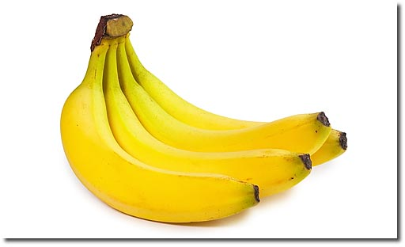 | RAFFAELE | 0 | BRE | - | - | - |  | - | - | - | - | DUE PARTITE DI COPPA FC

